**Чем полезна дыня для организма**

Сезонный продукт, который знаменит своим сладким вкусом и ярким ароматом, а также полезными свойствами и множеством витаминов, содержащихся в нем. Этот плод[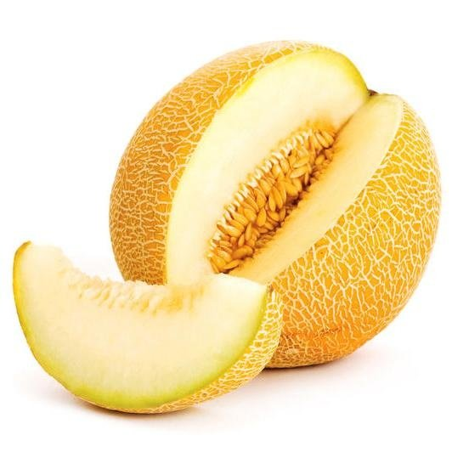](http://slgigiena.by/zozh/stati/chem-polezna-dynja-dlja-organizma/izobrazhenie_2023-08-10_094236169/) особенно популярен в конце лета – начале осени: дыни становятся сладкими, их можно добавлять в различные блюда или употреблять в натуральном виде. К тому же, они очень полезны.

***Польза***

* **Укрепляет иммунную систему**

Дыня стимулирует эритроциты и оживляет иммунную систему, поскольку она богата полезным витамином С. Также растение богато калием и защищает сердечно-сосудистую систему.

* **Помогает бороться со стрессом**

Плод помогает нормализовать частоту сердечных сокращений, что увеличивает подачу кислорода в мозг, а это, в свою очередь, позволяет нервной системе расслабиться.

* **Защищает здоровье легких**

Курение вызывает снижение уровня витамина, А в организме. Дыня восстанавливает его количество и обладает способностью уменьшать повреждение легких. К тому же, ее аромат избавляет от неприятного запаха табака.

* **Избавляет от бессонницы**

Дыня содержит компоненты, которые успокаивают нервы и уменьшают беспокойство.

* **Идеальный ингредиент для диеты**

Этот продукт высококалорийный и содержит волокна, благодаря которым легко похудеть. Дыня может подавить чувство голода естественными способами и на длительное время. Она также не вызывает вздутие живота, занимая слишком много места в желудке, как некоторые другие продукты, которые содержат слишком много клетчатки.

* **Полезны для здоровья кишечника**

Регулярное потребление дыни может помочь сохранить здоровье кишечника. Также полезна дыня при беременности благодаря содержанию витамина С, бета-каротина.

Помощник врача-гигиениста

ГУ «Ушачский райЦГЭ» Н.Н.Мороз